2012年“国内外高等教育教材比较研究”项目

“国内农业高校原版教材应用现状研究”
结题报告

教育部中国农业大学图书馆外国教材中心
2012年12月

1．引言

1.1 研究背景
教学是高等学校的核心工作，而教材建设则是教学工作中的关键环节。高等学校的教材建设是高校学科建设中的重要部分，更是提高高校教学质量和师资水平、培养创新高等教育人才的重要保证。近年来，随着农业高等教育规模的迅速扩大以及图书馆文献购置经费的增长，农业高校图书馆馆藏资源也呈增长趋势，集中反映在大量数字化文献资源的购买与引进，其中外文电子期刊和数据库占了绝大的比例；而原版图书尤其是原版教材的建设步伐则相对缓慢。分析原因有以下几个方面：
- 教材出版信息不足：目前图书馆在引进原版教材时主要是参考进出口公司和一些国外大型出版社提供的图书目录，在这些书目中包含的普通图书种类较多，教材及教参的数量较少；尤其是一些小型出版社（学/协会出版社）出版的专业教材信息不足；
- 教材使用信息不足：由于原版教材价格昂贵，所以图书馆在决策时希望能够参考到该教材在国际上的使用信息，从而进一步保障引进教材的质量，而目前教材的使用信息无法系统得到；
- 用户需求信息不足：引进原版教材的最终目的是弥补国内教材的不足，了解和借鉴原版优秀教材内容，把握教材与教学的关系，促进教学内容与学科发展前沿的融合，提升高校的教学质量和教学水平。因此引进教材必须具有针对性，要与学科的发展相结合，充分满足教材使用者的需要；
- 各农业高校图书馆之间缺少有效的共建共享协调机制：由于学科的特点，各农业院校在引进原版教材的内容上存在着很多共性需求，因此各高校图书馆之间也存在着资源重复建设问题。一方面是引进原版教材经费的不足，引进教材数量不足，另一方面是各学校存在着原版教材重复引进，使得有限经费没有得到最佳的使用效果，因此各农业高校图书馆之间迫切需要建立有效的原版教材的共建、共享及共知系统。
面对上述问题，本研究将以国家重点学科的分布为依据，系统调研各农业高校原版教材的使用信息、需求信息以及各馆馆藏信息，同时调研国际著名农科高校的教材使用信息。在教材信息收集、统计的基础上，对国内农业高校原版教材的应用现状进行综合分析，为我国农科类原版教材的建设方向及建设内容提供参考依据。
本课题由教育部高教司资助，中国农业大学图书馆“教育部农学外国教材中心”负责实施。

1.2 研究目的与意义
本研究通过对国内外农科高校教材/教参使用信息及需求信息的系统收集与科学分析，可以为我国农科类原版教材的建设提供详尽的参考依据；同时搭建具有统一检索、馆藏分析功能的文献资源采选平台，通过共建共享，实现数字环境下，以用户需求为导向的图书馆文献资源保障体系建设目标。
本研究成果将以网络平台、研究论文等多种形式在外国教材中心及CALIS农学中心主页上发布，可以扩大研究成果的学术影响，让更多的专业教师、学生了解和使用，提高研究成果的社会效益。

1.3 研究内容与范畴
本研究的主要内容是统计国内农科高校图书馆原版教材/教参的馆藏信息，统计国内农科高校教材/教参的使用信息，统计国外知名高校教材/教参的使用信息，对各类信息进行科学评价与分析；分析结果将为我国农科类原版教材的建设方向及建设内容提供详尽的参考依据。
在开展相关统计分析的同时，搭建农业院校图书馆文献资源采选平台，更好地发现、获取出版信息，通过共建共享，实现数字环境下，以用户需求为导向的图书馆文献资源保障体系建设目标。

1.4 研究步骤与方法

1.4.1 研究步骤：
（1）国内各农业高校图书馆原版图书的馆藏书目数据收集统计；
（2）美、英、德、荷、加等国外著名农科大学教材/教参使用信息收集统计；
（3）国内农业高校重点学科原版教材/教参使用信息收集统计；
（4）对所有数据进行有效筛选，并进行综合分析与评价；
（5）构建具备统一检索、馆藏分析功能的整合平台，为农业高校的原版教材建设提供服务。

1.4.2 研究方法
（1） 文献研究法：通过高校丰富的文献资源和电子资源，对研究课题进行文献综合研究，获取最新研究进展。
（2） 网络调研法：通过网络调研，有针对性收集国外著名农科高校教材/教参的使用信息。
（3） 问卷调查法：通过问卷调研，收集国内农业高校重点学科的原版教材/教参的需求信息及使用信息。
（4） 调查访谈法：通过对专业相关专家进行访谈和交流，比较分析国内外农业高校教材/教参的使用现状，探讨我国在农业专业人才培养方面存在的问题和改进措施。

2. 国内农业高校图书馆原版图书的馆藏统计分析
原版教材/教参的引进是一项持续的工作，也是多年来高校图书馆的重要工作之一。由于各校对引进教材的内容需求不同及图书馆经费条件的不同，各农业高校图书馆原版教材/教参的馆藏情况也大不相同。本研究收集了全国范围内20所农业高校图书馆原版图书的馆藏书目数据，以《中图法》为依据，对各馆的馆藏信息进行综合比对分析，以便深入了解我国农业类原版教材/教参的引进现状及不足，为进一步开展原版教材的引进提供参考依据。

2.1 国内农业高校图书馆原版图书总馆藏分类统计
在研究中，发挥全国农科外国教材中心的作用，积极联系各农业高校图书馆，收集了20所学校图书馆的原版教材/教参馆藏数据，分别为北京农学院、大连海洋大学、东北林业大学、福建农林大学、黑龙江八一农垦大学、华南农业大学、华中农业大学、江西农业大学、南京农业大学、青岛农业大学、山西农业大学、沈阳农业大学、四川农业大学、西北农林科技大学、云南农业大学、浙江大学（农业分馆）、浙江农林大学、中国海洋大学、中国农业大学、仲恺农业工程学院。由于这些学校都是采用《中图法》对图书文献进行分类管理，因此可以对其馆藏书目数据进行分类汇总统计，汇总结果见图1、图2。

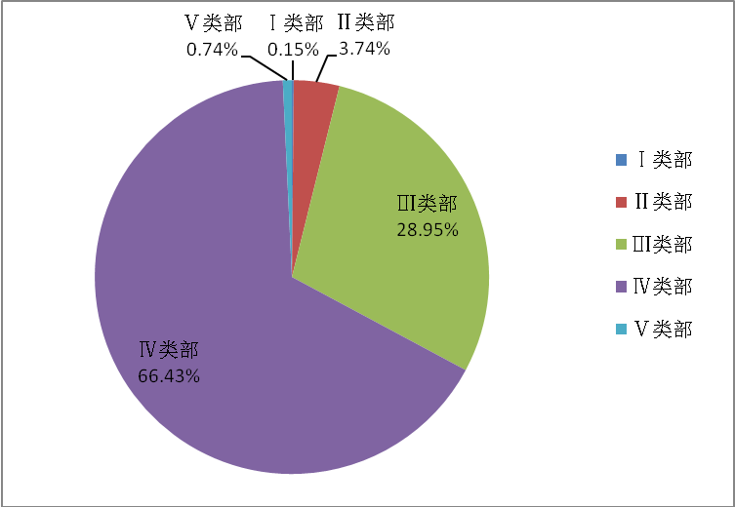
图1. 农业高校图书馆原版图书总馆藏分类统计（5大类部）

首先根据《中图法》的五大类部对现有数据进行汇总统计，20所高校图书馆原版图书的馆藏分类比例显示（图1），Ⅰ类部（马列毛邓）、 Ⅱ类部（哲学）及 Ⅴ类部（综合性图书）三个类部的原版图书在总馆藏中的比例非常小，不到总量的5%，Ⅲ 类部（社会科学）图书占28.95%，Ⅳ类部（自然科学）图书占66.43%。从中可以看出，农业高校图书馆收藏原版图书的重点是自然科学，其它类的原版图书收藏数量很少，分析原因有几个方面：（1）各馆在制定原版图书建设目标时，多是首要保障本校重点学科的科研与教学；（2）原版图书价格昂贵，重点保障的目标也不易实现；（3）很多学校收藏的非自然科学类原版图书多是来自赠送、交换等其他渠道，数量极为有限。
进一步根据《中图法》22个大类对数据进行统计（图2），则可以看出农业高校图书馆所收藏的原版图书内容范围相对集中，其中Q类（生物科学）最高占到19.54%，其次为S类（农业科学）占16.37%，T类（工业技术）占12.96%，O类（数理科学和化学）占9.47%，F类（经济）占8.12%，这5个大类的比例之和占到了总量的66.46%。

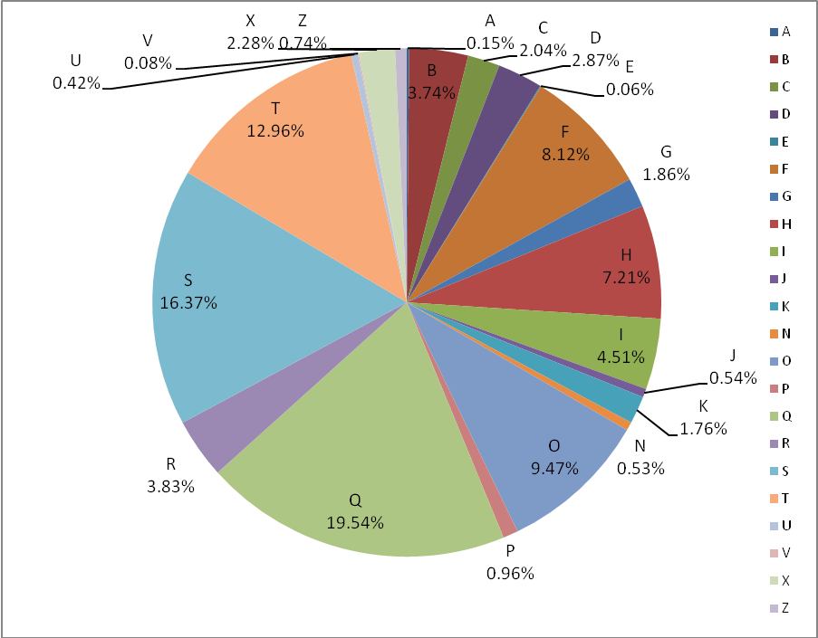
图2. 农业高校图书馆原版图书总馆藏分类统计（22大类）

此外，根据对各校图书馆工作人员的采访调查，发现各馆在通过购买方式引进原版图书时主要选择的文献类型为教材/教参及学术专著，其它如论文集、报告、工具书等类型文献很少选择。而通过其它捐赠、交换等渠道引进原版图书时，则涉及的内容比较广泛，文献种类也比较多，例如文学、艺术、历史类的图书，多来源于这种引进方式。因此可以做出判断，农业高校图书馆收藏的原版图书中，大部分为教材/教参及学术专著，尤其是在Q、S、T、O、F等5个大类中，原版教材/教参及学术专著占到了绝大部分。

2.2 国内农业高校图书馆原版教材/教参分类统计
根据前面的统计分析，可以看到在20所农业高校图书馆原版图书的总馆藏中，生物科学、农业科学、工业技术、数理科学和化学、经济等5大类的图书占到了总量的三分之二，而这5大类图书中又以教材/教参及学术专著为主要部分。由此说明各农业高校图书馆在开展引进原版图书的工作中，总体建设目标与工作重点非常相似。为了更深入了解我国农业高校图书馆引进的原版教材/教参状况，同样根据《中图法》对占总馆藏三分之二的5个大类分别进行了二级类目的分类统计。

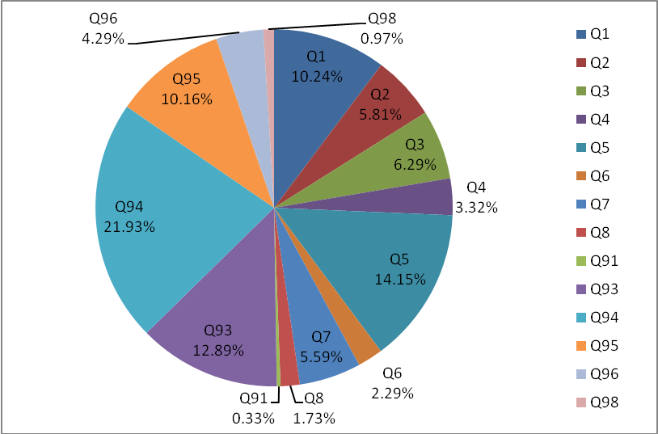
图3. 农业高校图书馆生物科学类（Q类）原版教材/教参馆藏分类统计

虽然是农业高校图书馆的馆藏，但是生物科学的教材/教参比例是所有22大类中最多的。因为农业科学本身与生物科学有着密不可分的关系，尤其是现代农业的研究与发展，许多都是以生物科学的发展为基础。在生物科学中（图3），又以植物学（Q94，21.93%）、生物化学（Q5，14.15%）、微生物学（Q93，12.89%）、动物学（Q95，10.16%）最多，占到总量的60%，这4个类目与农业科学有很大程度的交叉。例如植物学的理论与研究方法是农业科学中的农学、植物保护、农作物及园艺等学科的基础；而动物学的理论与研究方法则是农业科学中畜牧、兽医等学科的基础。在生物科学中，各农业高校图书馆收藏比较少的是古生物学（Q91）、人类学（Q98），这2个类目与农业科学的相关性较差，因此各馆在收藏原版教材/教参时，都没有将其作为建设重点。
农业科学的原版教材/教参一直是农业高校图书馆原版图书的建设重点，所以在数量上占着很大的比例；同时在种类上也是覆盖了9个二级类目的所有范围，各类目比例相对均衡（图4），其中农业工程（S2）、和农学（S3）、水产渔业（S9）相对少些。这3个比例较少的类目中，农业工程与工业技术大类存在学科交叉，农学则与植物学存在学科交叉；而水产渔业则由于学科的特殊性，很多农业高校都没有这个相关专业及学科，因此原版教材/教参的总量较少。

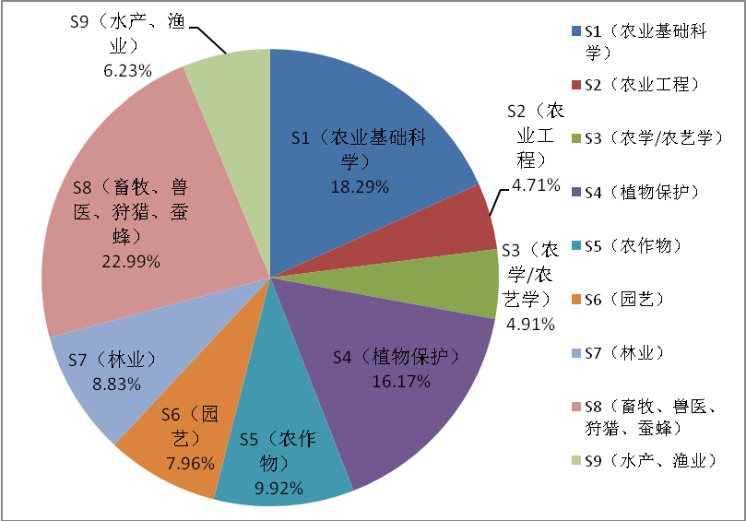
图4. 农业高校图书馆农业科学类（S类）原版教材/教参馆藏分类统计

在农业高校图书馆的馆藏原版教材/教参中，除了生物科学（Q类）和农业科学（S类）两大类所占比例最高外，工业技术（T类）、数理科学和化学（O类）及经济（F类）3个大类的比例也相对较高。
其中，工业技术（T类）大类中又以自动化技术、计算机技术（TP，26.81%）和轻工业、手工业（TS，15.78%）两个类目最多（图5），这两个类目的原版教材/教参应该是为农业工程、农业电气化与自动化、食品科学、农产品加工及贮藏工程等学科提供服务。
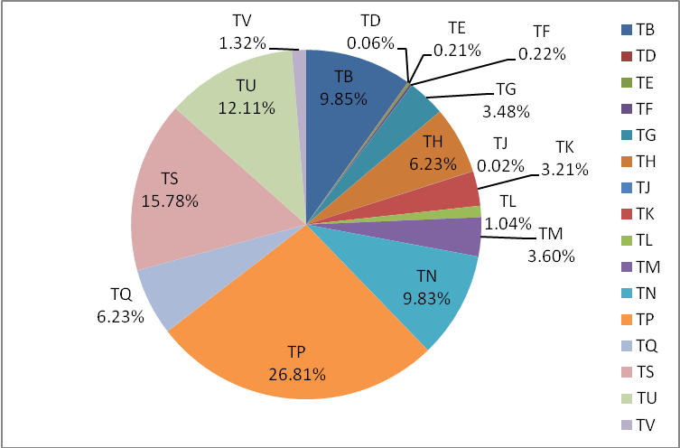图5. 农业高校图书馆工业技术类（T类）原版教材/教参馆藏分类统计
在数理科学和化学（O类）大类中，化学（O6，43.67%）和数学（O1，31.70%）两个类目占到了该大类的75%（图6），因为化学、数学都属于自然科学研究的基础，农业科学的相关研究也需要以此为基础，尤其是化学中的有机化学、分析化学，数学中的统计学都是农业科学研究中不可缺少的基础。

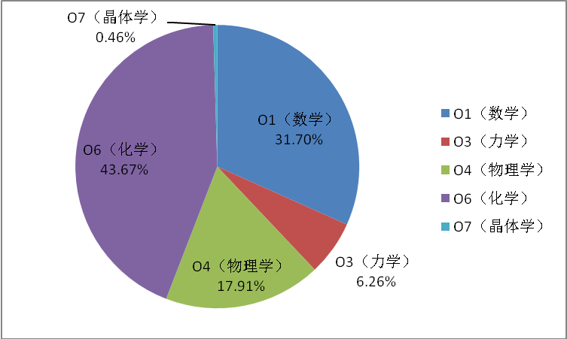
图6. 农业高校图书馆数理科学和化学类（O类）原版教材/教参馆藏分类统计

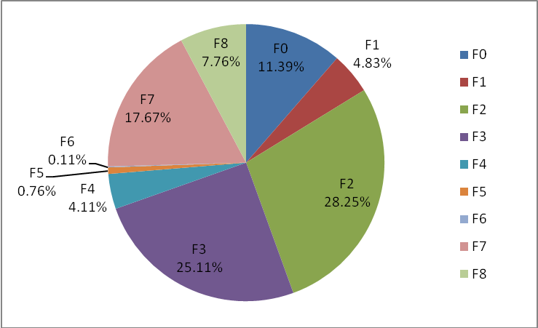
图7 农业高校图书馆经济类（F类）原版教材/教参馆藏分类统计

经济科学（F类）中则是以经济计划与管理（F2，28.25%）和农业经济（F3，25.11%）所占比例最高（图7），因为在各农业高校中，经济管理和农业经济都是很传统的学科，这两个类目的原版教材也是农业高校图书馆收藏重点。

3. 20所国外名校农科教材/教参使用信息分析
农业高校图书馆原版教材/教参建设工作的重点在于如何确保引进最优质的资源，使得有限的经费得到最佳的利用。全球每年出版的属于农业科学范畴的教材/教参及学术专著的数量要远远大于国内各农业高校图书馆可引进原版教材/教参的能力，面对每年数量庞大而质量参差不齐的出版物，要求图书馆的工作人员必须对亟待引进教材/教参的内容及特点有更深入的了解，其中包括教材/教参的学科针对性、新颖性、连续性以及学术权威性等。
国外知名农科大学在农业科研领域具有领先地位，其使用的教材/教参具有学术价值高、权威性强的特点，如果能够深入而全面地调研这些国际知名农科大学教材/教参的使用信息，对于帮助国内各农业高校图书馆做好原版教材/教参的引进工作，从而整体提高我国农业科学类原版教材/教参的引进质量具有重要意义。本项目专门选取了20所欧美名校的农业学科，调研并汇总这些学科现用的教材/教参书目信息（统计时间截止至2012年6月30日），并对其进行相关统计与分析，以期分析结果能够为各校图书馆评价现有馆藏，弥补不足提供参考依据。具体调研的学校为：昆士兰大学、霍恩海姆大学、瓦赫宁根大学、圭尔夫大学、马尼托巴大学、爱荷华州立大学、德克萨斯A&M大学、俄亥俄州立大学、佛罗里达大学、哈佛大学、加州大学戴维斯分校、康奈尔大学、麻省理工学院、马里兰大学、明尼苏达大学、普渡大学 、普林斯顿大学、威斯康辛州立大学、耶鲁大学、伊利诺伊大学，共收集有效的教材/教参书目数据6686条。

3.1 20所国外名校农科教材/教参出版年代分析
在高校的教学过程中，所选用教材的出版年代在一定程度上可以反应了该学科的发展程度，同时也在一定程度上反应该校的教学水平。教师在教学过程都会关注最新出版的教材/教参信息，通过新旧教材的比较最终选取适合需求的教材使用。
为进一步了解国际名校在教学过程中选用教材/教参的新颖性，从而分析教材/教参的出版年代对教师选取的影响程度，研究对收集到的6686条20所国际名校农科类现用教材/教参信息的出版年代进行统计汇总。从出版年代的跨度上看，6686条数据中最早为20世纪50年代出版，最新的为2011年出版；2000年以前的按照10年一个跨度，2000年以后按照5年一个跨度对其进行聚类统计。统计结果显示（图8），20所国际名校农科专业使用的教材/教参中，有69.79%是近12年出版的，即2000年以后出版；在1950年至1999年的50年间出版的只占30%。由此可以看出这些学校在教学过程中，选取教材/教参还是比较重视出版时间，总体而言新出版的教材应该涵盖本学科最新的研究进展，而农业科学在近几十年里的发展速度是相当快的，因此教师们在选取时会比较关注教材中最新内容的增加数量和质量。而部分出版年代较早的教材/教参还在被使用，没有被完全淘汰，则说明农业科学是一门发展趋势稳定持续，前后发展关联密切的学科，部分经典基础内容必须要求学生掌握。

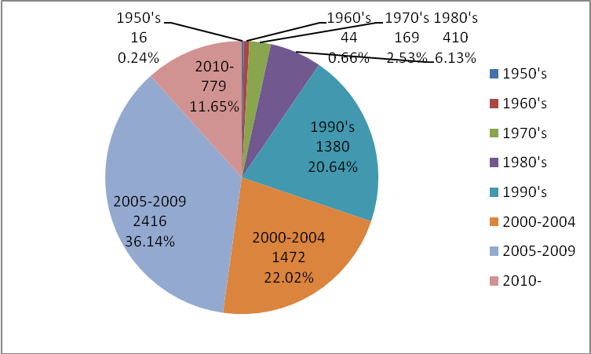
图8 20所国外名校农科教材/教参出版年代统计

3.2 20所国外名校农科教材/教参版次分析
教材是一门课程的核心材料，教材的内容应该是对课程中的所有知识点进行全面详细地阐述，那么随着学科的发展，课程内容的变更，对应教材的内容也在不断地补充修改，所以在出版上则出现了一版、二版乃至更高版次的现象。一般而言，越是历史悠久且持续发展的学科，所用教材/教参中高版次的比例会越高，农业科学就属于这种类型。因此对前面收集到的6686条国外名校使用的农科类教材/教参数据进行版次分析，以便进一步分析这些学校在选取教材方面的特点，为国内引进教材提供参考依据。
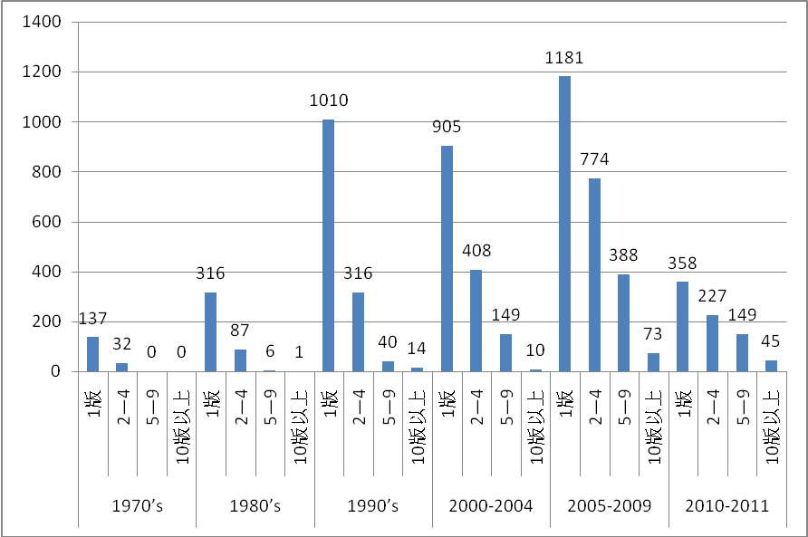
图9 20所国外名校农科教材/教参版次统计
为便于分析，在对国外名校使用的农科教材/教参进行版次统计时，依然按照出版年代的划分标准，分别统计不同时段出版的教材/教参的版次信息，统计结果（图9）显示：①在6686条教材/教参数据中，1970年以前出版的教材都是第1版；②1970年至1989年间出版的教材出现了2版、3版或4版，5版以上的数量还是很少，可以看出这20年里随着农业科学的发展，农科类教材开始补充更新内容；③在1990年至2009年的20年里，国际名校使用的农科类教材/教参中，高版次的比例逐渐增大，在图9中划分的6个出版时间段中，1版以上教材/教参的比例分别为19%、23%、27%、39%、51%、54%；④随着学科的发展，该领域的经典教材（10版以上）开始出现，而且在总量中的比例也逐渐增大，同样在6个出版时间段中，10版以上教材/教参的比例分别为0%、0.2%、1%、0.7%、3%、6%，这些教材应该是可以推荐给老师们参考选取的。

4. 10所国内农科高校原版教材/教参使用信息分析
21世纪以来，国家把加强高等教育建设，提高高校教学质量作为了战略性目标。教育部2001年9月印发的教高[2001]4号文件《关于加强高等学校本科教学工作提高教学质量的若干意见》中提出：“按照‘教育面向现代化、面向世界、面向未来’的要求，为适应经济全球化和科技革命的挑战，本科教育要创造条件使用英语等外语进行公共课和专业课教学”。这样，引进原版教材、采用外语教学/双语教学就成为高等学校本科教育教学改革的重要举措之一，凭借这个契机，农业高校的双语教学工作以及原版教材/教参的引进与使用都得到了发展。
为详细了解农业高校在原版教材/教参的使用现状，研究选取了10所国内有代表性的农业大学，调研并统计各自在教学过程中原版教材/教参的使用信息。由于条件所限，为避免数据重复，对10所高校按照其拥有的国家级重点学科分别调查课程及对应的教材/教参信息，再从中将原版教材/教参筛选出来，最终得到有效的原版教材/教参书目数据368条。

4.1 10所国内农科高校教材/教参出版年代分析
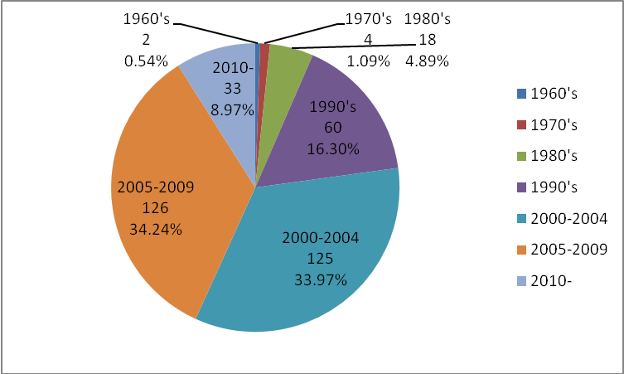
图10 10所国内农科高校应用原版教材/教参出版年代统计

对10所国内农科高校现用原版教材/教参的出版年代进行汇总统计并分别计算所占总量的百分比，结果显示（图10）：①国内所用原版教材/教参中，出版时间为2000年以后的数量占到了总量的77.18%，此比例比国外名校使用的教材/教参中的对应比例还要高（图8）；②国内高校使用教材为2010年以后出版的比例为8.97%，使用教材为2005-2009年期间出版的比例为34.24%，使用教材为2000-2004年期间出版的比例为33.97%；③总体而言，国内高校选择使用的原版教材/教参从出版时间上看相对较新而且时间比较集中，多为2000-2010年期间出版发行，早于2000年或晚于2010年出版的都比较少。
国内农科高校原版教材使用的特点与我国原版教材建设的整体发展密切相关。从1979年到1985年期间，国家分别成立14家外国教材中心，按照学科承担原版教材的研究及引进工作。但是由于经费的限制，在2000年以前引进原版教材主要是满足各校教师从事教学和科研的基本需求；很多高校尤其是农业高校在原版教材建设方面非常薄弱。直到2001年教育部印发了《关于加强高等学校本科教学工作，提高教学质量的若干意见》的文件，提出原版教材的引进要直接为教学和学生服务，一些高校重点学科的主干课程则把引进原版教材、开展双语教学作为教学改革的一项重要内容，原版教材在国内使用的规模明显加大，而这些教材的出版时间多集中在2000年以后。

4.2 10所国内农科高校教材/教参版次分析
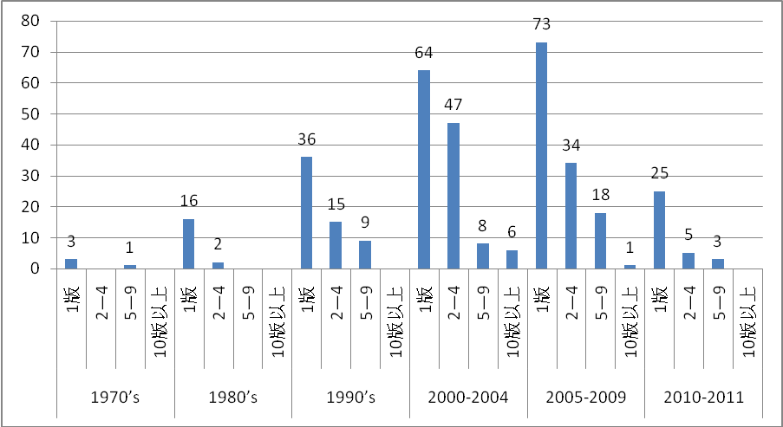
图11 10所国内农科高校应用原版教材/教参版次统计

同样，依然按照出版年代的划分标准，对10所国内农科高校使用的农科教材/教参进行版次统计，可以深入了解我国高校现用原版教材的质量。统计结果显示（图11）：①在368条教材/教参数据中，1970年以前出版的教材都是第1版；②1970年至1989年间出版的教材出现了少量2版及更高版本的教材/教参；③在1990年至2009年的20年里，高版次的教材/教参比例明显增加。图10中划分的6个出版时间段中，1版以上教材/教参的比例分别为25%（样本数量过小）、11%、27%、40%、49%、33%。

5. 结论与建议

5.1 我国农业高校原版教材建设的现状
5.1.1 重视程度较高
通过对国内主要农业高校图书馆原版图书的馆藏分类统计及比例分析，可以看出我国农业高校图书馆对于原版教材的建设工作非常重视，在各馆的外文图书总馆藏中，原版教材/教参及学术专著的比例均占到了50%以上。虽然农业高校图书馆的经费在高校图书馆中一直处于中下水平，但是各馆对于原版教材的研究与引进工作还是非常重视的。首先，从经费分配上看，虽然各农业高校图书馆的经费非常有限，尤其是用来购买原版图书的经费几乎是各馆各类文献经费中比例最低的部分，但是通过对各农业高校图书馆采访人员的调查，可以看到各馆每年用于引进原版教材/教参及学术专著的费用基本占到了购买原版图书经费的80%以上。其次，从人员配备上看，虽然每年引进原版教材/教参及学术专著的数量比中文图书的购买量少很多，但是各馆对此项工作的重视程度很高，多配有专人负责，且都要求具有本科以上学历，具备一定的学科背景，能够对亟待引进的原版教材/教参及学术专著有初筛选的能力。再者，在对引进教材的选择及操作过程，各馆也有着严格的要求与规范，多是聘请校内各学科的专家或从事一线教学工作的老师帮助挑选把关；同时尽可能联系国外知名出版社及进出口公司，在校内举办新书展示活动，从而使得有限经费得到最佳的利用，保证引进的每一本教材都是有目的、有需求的。
5.1.2 馆藏规模具备
各农业高校图书馆经过近几十年的选择与积累，分别结合各学校的学科发展与需求特点引进了一批优质的农业及相关学科类的原版教材/教参及学术专著，基本形成了具有一定规模的、具有本校特色的原版教材/教参及学术专著馆藏。通过对收集到的20所农业高校图书馆原版图书的馆藏进行汇总分类统计，可以看到所占比例最高的三个类目分别是生物科学、农业科学及工业技术，这说明各农业高校图书馆都是将农业及相关学科的原版教材/教参作为了建设重点。尤其是2000年以后，教育部出台了《关于十五期间普通高等教育教材建设与改革的意见》，其中指出：当前引进的重点是信息科学与技术和生物科学与技术两大学科的教材。可以说，各农业高校的原版教材/教参建设目标与教育部出台的文件内容完全吻合，现代农业科学技术的发展原本与生物科学和信息科学密不可分。凭借这个契机，各农业高校图书馆进一步加强了原版教材/教参的引进与建设工作，使得馆藏规模得到扩大，馆藏质量也随之更优化。
5.1.3 促进教学效果明显
在全球交流多元化的大环境下，高校引进原版教材、使用原版教材是我国高等教育发展的必然趋势。进入21世纪以来，各农业高校纷纷开展双语教学改革，教师直接选取优质、先进的原版教材进行教学。农业高校图书馆引进原版教材的最终目标就是为面向本校师生，为教学和科研提供服务，此时图书馆的责任尤为重大，肩负着为师生筛选、推荐优质原版教材的重任，可以说，图书馆原版教材建设工作的质量直接影响到了学校的教学质量。从十多年的发展来看，各农业高校图书馆原版教材/教参及学术专著的引进为本校的教学开展起到了积极的促进作用，这种促进作用具体表现在几个方面：①直接引进本学科领域最前沿的知识。由于教材的作用不同于普通的学术文献，所以很多教材在出版时的内容就有滞后现象存在，而我国的科研水平与欧美发达国家相比还存在一定的差距，国内教材与原版教材相比在内容上也存在着差距，这种差距势必造成教学质量的差距。教师在教学过程中直接选用原版教材，则可以尽量缩小教学中的学术差距，尽可能地将本学科领域的前沿知识直接教授给学生，从而提高教学质量。②引进更先进的教学方法与教育理念。教材不同于普通的学术专著，是因为本身包含的内容除了专业知识外，还包括了系统的编排体系，特色案例的应用，配套实验的设计，针对性的练习与思考题等等；所以引进并直接使用原版教材开展教学，不仅是引进其先进的知识内容，还引进了完整的教学方法与教学理念，对于提升整体的教学水平有着重大意义。③快速提高学生的专业英语水平。近十几年来，高校学生的英语水平有了长足的进步，尤其是在国际交流多元化的环境下，学生们基本都具备了一定的英语听说读写能力，但是相比之下专业英语水平的提升却被忽略，所以在学术交流上存在一定障碍。直接引进并使用原版教材则是提升学生专业英语听说读写能力的最佳方法与途径。

5.2 我国农业高校原版教材建设存在的问题
经过数十年的发展，我国农业高校的原版教材建设取得了长足的发展，对于农业科学的教学与科研发展起到了巨大的保障与促进作用。但还需要认识到，相较于欧美发达国家，我国的农业科学与技术存在着相当大的差距，在农业高校的原版教材建设方面也同样存在不足，主要存在以下几个问题。
第一是资源分布不平衡。通过对各农业高校图书馆馆藏原版教材的分类统计，可以看出我国农业高校原版教材建设整体上存在着不平衡的现象，这种不平衡表现在各学校间的不平衡与各学科间的不平衡。学校间的不平衡主要表现在一些经费充足的农业高校，原版教材引进数量较为丰富，可以起到促进教学与科研发展的作用；一些经费不足的农业高校，尤其是西部地区的高校，图书馆原版教材建设的规模很小，起不到应有的作用。学科间的不平衡则是体现为农学、园艺、植保、畜牧、兽医等学科的教材数量比较丰富，而渔业、林业、桑蚕、茶等学科所需的教材数量有限，这个现象的出现是与各农业高校的学科设置相关的。我国作为农业大国，原版教材建设是促进农业科研与教学发展的基本保证；若要保障此项工作持续而稳定的开展，就必须要消除现有工作中存在的不平衡现象。
第二是存在重复建设现象。众所周知，原版教材的价格非常昂贵，农业及生物类的教材价格平均为800-1000元/册；农业工程、食品工程类原版教材价格甚至高达1200-1500元/册。面对如此昂贵的资源，每个图书馆在选择并决策引进原版教材时都可谓小心翼翼，认真挑选内容、仔细进行查重、坚持单一复本，这可以说是所有高校图书馆引进原版教材工作的真实写照。在这种严格的程序下，每个馆自身的原版教材基本不存在重复建设问题；但是大家都忽略了一个问题就是各馆间重复建设现象的存在。正是由于每个图书馆都希望自己引进的原版教材是最好的、最能满足读者需要的，所以严格挑选，最终结果是某一学科的领域最优秀的教材被众多学校选中，分别被不同学校引进。原本国内各农业高校图书馆能够用于原版教材建设的经费就都有限，结果众多学校还引进了许多相同的教材，从国家层面上看无疑也是一种浪费的现象。如果确实是某一领域的权威教材，各学校都有需求，就应该在最初引进的时候由进出口公司统筹考虑，集中批量引进，以获取优惠价格，从而提高经费使用效率，而不是各校分别按照单价进行购买。
第三是优质原版教材信息获取渠道不足。由于语言与出版地域的差异，许多优质的教材从出版到被引入国内有着较长的时间，其主要原因是这些教材的出版信息以及质量信息不能在第一时间全面而系统地被收集并推荐给我们的读者，从而使得国内高校在选择并引进原版教材时存在着时间滞后的现象。原版教材建设工作的成效如何，涉及的影响因素是多方面的，高校图书馆固然肩负着此项重任，而图书进出口公司以及国内大型出版社也同样责任重大，他们在原版教材的引进工作中应该肩负着教材出版信息收集、整理及向国内高校图书馆及相关科研人员推荐的任务。因此对于图书进出口公司以及与国外密切联系的出版社，应该要求他们能够全面系统地收集原版教材的最新出版信息，并且进行有效地甄别与挑选，将信息按照不同级次推荐给图书馆或从事教学科研的老师，从而拓宽广大用户对于原版教材信息的获取渠道，能够在教学中选择应用最优质、最先进的教材。
第四是各高校图书馆的原版教材共建共享程度差。在现代的网络条件下，以先进的信息技术为支持，高校图书馆之间的文献资源共建共享工作有了飞跃的发展，尤其是电子期刊、数据库的大量引进，为馆际间的文献传递工作提供了很大的方便。相比之下，高校图书馆间原版教材的共建共享工作却开展得比较缓慢，可以说没有显著成效。目前各农业高校开展原版教材建设的模式基本都是各自独立开展，馆际间缺少交流与协调，这也是前面提到的各馆存在重复建设的原因之一。为使得有限的经费得到最充分的利用，各馆之间积极开展原版教材共建共享工作势在必行。

5.3 我国农业高校原版教材建设的建议
本研究通过对国内农业高校原版教材建设应用现状的深入调研，同时与国际知名农科大学的原版教材建设与使用现状进行比对分析，得出一下几点建议。
首先是借鉴国外知名农科大学的教材使用经验，汇总经典教材信息供各农业高校图书馆及教学科研人员参考借鉴。由于本研究收集的书目数据数量较多，年度跨度大，版次多样，所以由相关专业人员对已有书目数据进行人工筛选，生成三个级别的推荐引进教材书目信息表。（附件1）
再有就是搭建共建、共享及协调采购的平台。为解决农业高校经费不足的困难，进一步提高各高校图书馆原版教材经费的利用效率，就必须加强各图书馆间原版教材的共建、共享建设，搭建一个全国农业高校图书馆共同参与建设，能够揭示各馆馆藏以便各馆之间可以互相借鉴、相互协调的平台。同时还需引进进出口公司的书目资源，在平台上为各图书馆开展原版教材建设提供信息服务。目前，此平台的功能模块设计与构建工作已完成，并导入了相关数据，已初步实现为各农业高校图书馆原版教材建设提供服务的功能。（附件2）
最后就是各馆应积极开展馆藏评价工作。原版教材的建设工作是一项持续而重要的工作，所以要求各图书馆必须定期对本馆的前期建设工作进行评价，找出不足并及时补充。本课题研究目的就是通过对国内外原版教材的建设现状进行系统的调研与比较分析，找出国内原版教材建设的缺陷与不足，并生成推荐引进的优质教材的清单，供各馆开展馆藏评价及补充建设时参考借鉴。

附件1：推荐引进原版教材书目信息表

表1 10版及以上版本教材清单
序号 | 题名 | ISBN号 | 作者/编者 | 出版社 | 出版年 | 版本
 | A Preface To Marketing Management | 0073380962 | Peter & Donnelly | McGraw-Hill | 2008 | 11
 | Ainsworth &Bisby's Dictionary Of The Fungi | 9780851998268 | P.M. Kirk | Wallingford : Cabi, | 2008 | 10
 | Anatomy Of Domestic Animals : Systemic & Regional Approach | 9780962311420 | Chris Pasquini, Tom Spurgeon, | Sudz Publishing, | 2007 | 11
 | Animal Feeding And Nutrition | 9780757531767 | Jurgens&Bregendahl | Kendall Hunt | 2007 | 10
 | Bailey & Scott's Diagnostic Microbiology | 0323016782 | Betty A. Forbes , | Mosby | 2002 | 11
 | Basic And Clinical Pharmacology | 9780071764018 | Katzung, Bertram | McGraw-Hill | 2012 | 12
 | Brock Biology Of Microorganisms | 9780321649638 | Michael T. Madigan, | Benjamin-Cummings Publishing Company | 2010 | 13
 | Concepts Of Genetics With Masterings Genetics | 9780321732330 | William S. Klug | Pearson | 2012 | 10
 | Control Of Communicable Diseases Manual. | 9780875531892 | David L. Heymann, Editor. | American Public Health Association, | 2008 | 19
 | Diseases Of Poultry | 9780813807188 | Y.M. Saif ; | Blackwell Pub. Professional, | 2008 | 12
 | Dukes' Physiology Of Domestic Animals | 9780801442384 | Reece | Cornell University Press | 2004 | 12
 | Earth's Dynamic Systems | 0131420666 | W. Kenneth Hamblin, | Prentice Hall, Pearson Education, | 2004 | 10.
 | Ecological Design | 9781597261418 | Vanderryn | Washington, DC | 2008 | 10
 | Economic Development | 9781405874243 | Michael P. Todaro, | Addison-Wesley | 2009 | 10
 | Economics Of Natural Resources And The Environment | 9780801839870 | David W. Pearce And R. Kerry Turner | The Johns Hopkins University Press | 1990 | 11
 | Environment, Annual Editions | 9780073515441 | Duskin, | McGraw-Hill | 2008 | 26
 | Environmental Science | 9780321598707 | Wright | Publisher Ph | 2011 | 11
 | Environmental Science-W/Cd | 9780534424114 | Miller | Thomson | 2004 | 10
 | Farm Machinery | 063203159x | Claude Culpin. | Blackwell Scientific, | 1992 | 12
 | Farm Power And Machinery Management | 0813817560 | Donnell Hunt | Iowa State Press | 2001 | 10
 | Financial Statement Analysis | 9780073379432 | Subramanyam | McGraw Hill Irw | 2009 | 10
 | Food Industries Manual | 0751404047 | M.D. Ranken | London : Blackie Academic & Professional, | 1997 | 24
 | Food Medication Interactions | 9780971089631 | Zaneta M. Pronsky | Food Medication Interactions | 2008 | 15
 | Food Medication Interactions | 9780971089655 | Pronsky, Zaneta M | Food-Medication Interactions | 2012 | 17
 | Guyton And Hall Textbook Of Medical Physiology | 9781416045748 | John Hall. | Philadelphia, Pa : Saunders/Elsevier, | 2011 | 12
 | Harper’S Biochemistry |  | R.K. Murray, | Appleton & Lange Stamford, Ct | 2007 | 26
 | Harper's Illustrated Biochemistry | 9780071765763 | Robert K. Murray | New York : McGraw-Hill Medical ; | 2012 | 29
 | Integrated Principles Of Zoology | 9780072970043 | Cleveland P. Hickman, | McGraw-Hill | 2008 | 14
 | Intermediate Microeconomics And Its Application | 9780324319682 | Walter Nicholson, | South-Western College Pub | 2006 | 10
 | Introduction To Foodservice | 9780135008201 | Payne-Palacio | Prentice Hall | 2009 | 11
 | Introduction To Genetic Analysis | 9781429229432 | Anthony J.F. Griffiths, | W. H. Freeman & Company | 2010 | 10
 | Introduction To Probability And Statistics | 9780495389590 | William Mendenhall; | Cengage Learning | 2008 | 13
 | Introduction To The World's Oceans | 9780073376707 | Keith A Sverdrup; | McGraw-Hill | 2009 | 10
 | Keys To Soil Taxonomy |  | Soil Survey Staff | Usda-Natural Resources Conservation Service, | 2010 | 11
 | Krause's Food & Nutrition Therapy | 9781437722338 | Mahan | Elsevier/Saunders | 2012 | 13
 | Laboratory Exercises In Plant Propagation |  | F.T. Davies, Jr. | Texas A&M University | 2011 | 14
 | Lewin's Genes X, | 97807637660 | Jocelyn E. Krebs, | Jones And Bartlett Publishers | 2011 | 10
 | Living In The Environment : Concepts, Connections, And Solutions | 9780495556718 | G. Tyler Miller, Scott E. | Brooks/Cole, | 2009 | 16
 | Medical Entomology |  | G. A. H Mcclelland | University Of California | 1992 | 12
 | Meylers Side Effects Of Drugs | 9780444509987 | M.N.G. Dukes | Elsevier | 2006 | 15
 | Microbiology | 9780321550071 | Tortora | Gerard J Tortora | 2010 | 10
 | Nature And Properties Of Soils | 013227938x | Nyle C. Brady, Ray R. Weil | Prentice Hall | 2007 | 14
 | Nutrient Requirements Of Swine | 0309059933 | Subcommittee On Swine Nutrition, | National Academy Press, | 1998 | 10
 | Population : An Introduction To Concepts And Issues | 9780495096375 | John Robert Weeks | Thomson/Wadsworth | 2008 | 10
 | Poultry Production | 9780812112412 | Austic | Publisher L&F | 1990 | 13
 | Primer On Rheumatic Diseases | 9780387356648 | Klippel, John | Springer | 2008 | 13
 | Principles Of Anatomy And Physiology |  | Tortora And Derrickson | Wiley & Sons | 2008 | 12
 | Principles Of Marketing | 9780136079415 | P.Kotler And G.Armstrong | Pearson Prentice Hall | 2008 | 13
 | Principles Of Microeconomics | 9780131388857 | Karl E Case; | Prentice Hall | 2011 | 10
 | Real Estate Finance And Investments | 9780073377339 | William Brueggeman, Jeffrey Fisher | McGraw-Hill | 2011 | 14
 | Roitt's Essential Immunology | 1405136030 | Peter J.Delves. | Blackwell Science, | 2006 | 11
 | Russell's Soil Conditions & Plant Growth | 0470207965 | Alan Wild | Longman Sc& Tech | 1988 | 11
 | Scientific Farm Animal Production | 9780135111499 | Taylor | Pearson | 2012 | 10
 | Soils In Our Environment | 9780132191043 | Gardiner And Miller | Pearson | 2008 | 11
 | Statistics For Business And Economics | 9780321640116 | James T Mcclave; | Prentice Hall | 2011 | 11
 | Student Handbook & Solutions Manual For Concepts Of Genetics | 9780321754424 | Klug, Cummings & Spencer & Pa | Pearson | 2012 | 10
 | Technical Communication | 0205779646 | John M. Lannon& Laura J. Gurak | Longman | 2011 | 12
 | Textbook Of Medical Physiology | 9780721602400 | Arthur C. Guyton, | Elsevier Saunders, | 2006 | 11
 | The Economics Of Public Issues | 9780321594556 | Roger Leroy Miller; | Addison-Wesley | 2010 | 16
 | The Nature And Properties Of Soil | 9780132279383 | Nyle C. Brady, | Prentice Hall Pub. | 2007 | 14
 | The Theory Of Industrial Organization | 9780262200714 | Jean Tirole | Mit Press | 2001 | 12
 | Theories Of Human Communication | 9781577667063 | Stephen W Littlejohn; | Waveland Press | 2011 | 10
 | Understanding Nutrition | 9780538734653 | Eleanor Noss Whitney | Cengage | 2011 | 12
 | Vander’s Human Physiology | 9780073378107 | Widmaier, Eric P | McGraw-Hill | 2011 | 12
 | Vander's Human Physiology | 9780072827415 | Widmaier, Eric P | McGraw-Hill | 2007 | 11
 | Veterinary Anaesthesia | 9780702020353 | L.W. Hall, | W. B. Saunders, | 2000 | 10
 | Veterinary Medicine : A Textbook Of The Diseases Of Cattle, Horses, Sheep, Pigs And Goats | 9780702027772 | O.M. Radostits. | Elsevier Saunders, | 2007 | 10
 | Veterinary Notes For Horse Owners : An Illustrated Manual Of Horse Medicine And Surgery | 0671765612 | M. Horace Hayes. | New York : Simon & Schuster, | 1987 | 17

表2 5版-9版（2010年-2012年出版）教材清单
序号 | 题名 | ISBN号 | 作者/编者 | 出版社 | 出版年 | 版本
 | A Brief Introduction To Fluid Mechanics | 9780470596791 | Donald F.Young, | John Wiley & Sons, | 2010 | 5
 | A Portable Introduction To Data Analysis | 9781921723070 | Michael Bulmer. | University Of Queensland Press | 2010 | 5
 | An Introduction To Mathematical Statistics And Its Applications | 9780321693945 | Richard J.Larsen, | Pearson Education | 2011 | 5
 | Anatomy | 9781582558899 | Clemente | Publisher Lipp | 2011 | 6
 | Applied Statistics & Probability For Engineers | 9780470053041 | Montgomery | Publisher Wiley | 2011 | 5
 | Atkins' Physical Chemistry | 9780199543373 | Peter Atkins, | Oxford University Press | 2010 | 9
 | Biology | 9780321681522 | Audesirk |  | 2011 | 9
 | Brody's Human Pharmacology : Molecular To Clinical | 9780323053747 | Lynn Wecker ; | Mosby/Elsevier, | 2010 | 5
 | Cognitive Psychology And Its Implications | 1429219483 | Anderson, John R. | Worth Publishers | 2010 | 7
 | Color Atlas Of Anatomy | 9781582558561 | Rohen | Publisher Lipp | 2011 | 7
 | Communication Systems : An Introduction To Signals And Noise In Electrical Communication | 9780073380407 | A. Bruce Carlson, | McGraw-Hill, | 2010 | 5
 | Community Nutrition In Action | 9780495559016 | Boyle | Wadsworth, Cengage Learning | 2010 | 5
 | Culture Of Animal Cells | 9780470528129 | Freshney | Publisher Wiley | 2011 | 6
 | Developmental Biology | 9780878933846 | Scott F. Gilbert | Sinauer Associates, Inc. | 2010 | 9
 | Econometric Analysis | 9780131395381 | William H Greene | Prentice Hall | 2011 | 7
 | Economics | 9781442506725 | Doug Mctaggart, Christopher Findlay, | Pearson Australia, | 2010 | 6
 | Economics Of Strategy | 9780470373606 | Besanko | John Wiley & Sons | 2010 | 5
 | Environmental Law In Australia | 9780409326598 | Gerry Bates. | LexisnexisButterworths, | 2010 | 7
 | Environmental Policy And Politics | 9780205745371 | Michael E. Kraft | Longman | 2010 | 5
 | Essentials Of Conservation Biology | 9780878936403 | Richard B. Primack | Sinauer Associates | 2010 | 5
 | Exploring Animal Behavior: Readings From American Scientist | 087893815x | Sherman &Alcock Eds. | Sinauer Associates | 2010 | 5
 | Fluid Mechanics | 9780077422417 | Frank M. White | McGraw-Hill | 2010 | 7
 | Food Service Organizations | 9780135060551 | Gregoire | Prentice Hall | 2010 | 7
 | Foundation Maths | 9780273730767 | Anthony Croft, Robert Davison. | Pearson | 2010 | 5
 | Fundamentals Of Anatomy &Phys | 9780321743220 | Martini | Publisher Harper Cln | 2010 | 8
 | Fundamentals Of Engineering Thermodynamics | 9780470495902 | Michael J Moran; | Hoboken, N.J. : Wiley | 2011 | 7
 | Fundamentals Of General, Organic & Biological Chem | 9780136054504 | Mcmurry | Pearson Prentice Hall | 2010 | 6
 | Greenhouse Operation And Management | 9780132439367 | Paul V. Nelson | Prentice Hall | 2011 | 7
 | Guide To The Dissection Of The Dog | 9781437702460 | Howard E. Evans, | Saunders/Elsevier | 2010 | 7
 | Hartmann And Kester's Plant Propagation: Principles And Practices | 9780135014493 | H.T. Hartmann, D.E. Kester, | Prentice-Hall, Inc | 2011 | 8
 | Human Biology | 9780321701671 | Johnson | Benjamin Cummings | 2012 | 6
 | Human Physiology | 9780321559395 | Silverthorn | Benjamin Cummings | 2010 | 5
 | Human Resource Management: Essential Perspectives | 9780538481700 | Robert L Mathis, | South-Western Cengage Learning | 2011 | 6
 | Introduction To Agricultural Economics | 9780131592483 | Penson, Capps, | Prentice-Hall | 2010 | 5
 | Introduction To Operations Research | 9780071267670 | Frederick S Hillier; | McGraw-Hill | 2010 | 9
 | Introduction To Remote Sensing | 9781609181765 | Campbell | Guilford Press | 2011 | 5
 | Introduction To The Practice Of Statistics | 9781429274333 | David S Moore; | W.H. Freeman | 2010 | 7
 | Investigative Biology Lab. Manual | 9780321668219 | Jane B. Reece, | Benjamin-Cummings Pub Co | 2010 | 7
 | Laboratory Manual For Introductory Soils | 9780757561627 | Ray R. Weil | Kendall Hunt Publishing | 2011 | 8
 | Landscape Planning | 9780470570814 | Marsh | Wiley | 2011 | 5
 | Life : The Science Of Biology | 9781429246460 | David E Sadava; | Sinauer Associates ; | 2011 | 9
 | Life : The Science Of Biology | 9781429274364 | Sadava, D; | W.H. Freeman & Company | 2010 | 7
 | Mammalogy (Rev) | 9780763762995 | Vaughan | Jones and Bartlett Publishers | 2011 | 5
 | Marine Biology | 9780073524160 | Castro | McGraw-Hill | 2010 | 8
 | Molecular Biology Of The Gene | 9780805396126 | James D. Watson , | Pearson/Cummings | 2010 | 6
 | Neuroscience | 0878936955 | Dale Purves; | Sinauer | 2011 | 5
 | Organic Chem Lab Survival Manual | 9780470494370 | Zubrick | Publisher Wiley | 2011 | 8
 | Organic Chemistry & S/M, | 9780321631022 | Wade | Pearson | 2010 | 7
 | Organic Chemistry-Text | 9780321663139 | Paula YurkanisBruice | Prentice Hall | 2010 | 6
 | Plant Physiology | 9780878938667 | Taiz L And Zeiger E | Sinauer Associates | 2010 | 5
 | Plants & Society | 9780073524221 | Estelle Levetin, | McGraw-Hill, | 2012 | 6
 | Prescott’s Microbiology | 9780077350130 | Willey, Joanne M | McGraw-Hill | 2011 | 8
 | Probability And Statistics For Engineering And The Sciences | 9780538733526 | Jay L Devore | Brooks/Cole, Cengage Learning | 2011 | 8
 | Quick & Easy Medical Terminology | 9781437708387 | Leonard | Saunders Elsevier | 2010 | 6
 | Sherris Medical Microbiology | 9780071604024 | Ryan | McGraw Hill Medical | 2010 | 5
 | Short Guide To Writing About Biology | 9780205667277 | Pechenik | Longman | 2010 | 7
 | Small Animal Clinical Nutrition | 9780615297019 | Michael S. Hand | Mark Morris Institute, | 2010 | 5
 | Structural Analysis | 9780132570534 | R C Hibbeler | Prentice Hall, | 2011 | 8
 | Study Guide And Solutions Manual To Accompany Organic Chemistry, Fifth Edition | 9780981519449 | G Marc Loudon; | Roberts & Co. Publishers | 2010 | 5
 | Study Guide For Campbell Biology | 9780321629920 | Martha R Taylor; | Benjamin Cummings | 2011 | 9
 | Textbook Of Biochemistry: With Clinical Correlations | 9780470281734 | Thomas M Devlin | John Wiley & Sons | 2011 | 7
 | Textbook Of Veterinary Internal Medicine : Diseases Of The Dog And The Cat | 9781416065937 | Stephen J. Ettinger, | Elsevier Saunders, | 2010 | 7
 | Understanding The Australian Legal System | 9780455227085 | John Carvan. | Lawbook Co, | 2010 | 6
 | Vector Mechanics For Engineers | 9780077275556 | Statics & Dynamics | McGraw-Hill | 2010 | 9

表3 5版-9版（2005年-2009年出版）教材清单
序号 | 题名 | ISBN号 | 作者/编者 | 出版社 | 出版年 | 版本
 | A Guide To Econometrics | 9781405182577 | Peter Kennedy | Blackwell Pub | 2008 | 6
 | A Study Guide To Epidemiology And Biostatistics | 9780763734916 | Hebel, J. Richard | Jones And Bartlett Publishers | 2006 | 6
 | Absolute, Ultimate Guide To Lehninger Principles Of Biochemistry | 9781429212410 | Marcy Osgood; | W.H. Freeman | 2008 | 5
 | Advanced Inorganic Chemistry | 9788126513383 | Frank Albert Cotton, | Wiley India Pvt. Ltd. | 2007 | 6
 | Agricultural Mechanics: Fundamentals And Applications | 1401859569 | Herren, Ray | Thomas Delmar Learning | 2005 | 5
 | Anatomy And Physiology Of Farm Animals | 9780813813943 | R D Frandson | Wiley-Blackwell | 2009 | 7
 | Animal Diversity | 9780072969450 | Hickman | McGraw-Hill | 2009 | 5
 | Applied Statics & Strength Of Materials | 9780131946842 | Limbrunner | Pearson Prentice Hall | 2009 | 5
 | Applied Statistics &SasProg Language | 9780131465329 | Cody | Pearson Prentice Hall | 2006 | 5
 | Basic Animal Nutrition And Feeding | 9780471215394 | W.G. Pond | Wiley | 2005 | 5
 | Basic Econometrics | 9780071276252 | Damodar N. Gujarati, | McGraw-Hill, | 2009 | 5
 | Berne And Levy Physiology | 9780323073622 | Bruce M. KoeppenMd | Elsevier-Health Sciences Division | 2009 | 6
 | Biochemistry | 9780716787242 | Jeremy M. Berg, | W. H. Freeman, | 2007 | 6
 | Biology | 9781442502215 | Neil A. Campbell | Pearson Education Australia, | 2009 | 8
 | Biology | 9780321489845 | Neil A Campbell; | Benjamin Cummings | 2009 | 6
 | Biology | 9780805371468 | Neil A Campbell | Benjamin-Cummings | 2005 | 7
 | Biology Of Plants | 9780716710073 | Raven | W.H. Freeman | 2005 | 7
 | Biostatistical Analysis | 9780131008465 | Jerrold H. Zar | Prentice Hall | 2009 | 5
 | Bond Markets, Analysis, And Strategies | 9780136078975 | Frank J Fabozzi | Pearson/Addison-Wesley | 2008 | 7
 | Borror And Delong’S Introduction To The Study Of Insects | 9780030968358 | C.A. Triplehorn | Thomson Brooks/Cole | 2005 | 7
 | Breeding Field Crops | 9780813824284 | Sleper, David A. | Blackwell Publishing | 2006 | 5
 | Case Studies In Immunology | 9780815341451 | Geha | Publisher Garland | 2008 | 5
 | Cell: Molecular Approach | 9780878933006 | Cooper, Geoffrey M. | Publisher Sinauer | 2009 | 5
 | Cellular & Molecular Immunology | 9781416031222 | Abbas | Saunders Elsevier | 2007 | 6
 | Concepts Of Genetics | 9780321524041 | William S. Klug | Pearson Benjamin Cummings | 2009 | 9
 | Current Therapy In Equine Medicine | 9781416054757 | N. Edward Robinson, | Saunders Elsevier | 2009 | 6
 | Design And Analysis Of Experiments, | 9780471487357 | Douglas C. Montgomery, | John Wiley Sons | 2005 | 6
 | Design Of Wood Structures Asd | 9780071455398 | Breyer, Donald E | McGraw-Hill | 2007 | 6
 | Developmental Biology | 087893250x | Scott F. Gilbert | Sinauer Associates, | 2006 | 8
 | Ecology : The Experimental Analysis Of Distribution And Abundance | 9780321507433 | Charles J. Krebs. | Pearson Benjamin Cummings | 2009 | 6
 | Ecology: Concepts And Applications | 9780073383224 | Manuel Molles | McGraw-Hill Science | 2009 | 5
 | Econometric Analysis | 9780135132456 | William H.Greene | Prentice Hall | 2007 | 6
 | Economics Of The Environment : Selected Readings | 9780393927016 | Robert N. Stavins. | W.W. Norton, | 2005 | 5
 | Elemental Geosystems | 9780131497023 | Christopherson, Robert W | Prentice Hall | 2007 | 5
 | Elementary Differential Equations And Boundary Value Problems | 9780470383346 | William E Boyce; Richard C Diprima | Wiley | 2009 | 9
 | Encyclopedia Of Environmental Science And Engineering | 9780849398438 | James R .Pfafflin And Edward N . Ziegler Ed | Crc Press | 2006 | 5
 | Energy | 9781880120095 | Krigger | Saturn Resource Management | 2009 | 5
 | Entomology And Pest Management | 9780135132951 | Larry P. Pedigo, | Prentice Hall Pub. | 2008 | 6
 | Environmental And Natural Resource Economics | 9780321485717 | Tom Tietenberg, Lynne Lewis | Addison-Wesley Publishers | 2008 | 8
 | Environmental And Natural Resource Economics | 9780321305046 | Tom Tietenberg | Addison-Wesley Publishers | 2006 | 7
 | Environmental Chemistry | 9781566706339 | Manahan | CRC Press | 2005 | 8
 | Environmental Economics | 9780073375762 | Barry Field, Martha K Field | McGraw-Hill | 2008 | 5
 | Environmental Economics And Policy | 9780321348906 | Tietenberg T. | Prentice Hall | 2007 | 5
 | Environmental Policy | 9780872899735 | Norman J Vig, Michael E Kraft | CQ Press | 2009 | 5
 | Environmental Regulation | 9780735584624 | Robert V. Percival, | Wolters Kluwer Law & Business | 2009 | 6
 | Environmental Science: Earth As A Living Planet | 9780470049907 | Botkin Daniel B. And Edward A. Keller. | John Wiley & Sons, Inc., | 2007 | 6
 | Farm Management | 9780073028293 | Ronald D. Kay, | McGraw-Hill, | 2008 | 6
 | Field Experience | 9780205420278 | Posner | Pearson/Allyn and Bacon | 2005 | 6
 | Field Guide To Birds Of North America | 9780792253143 | National Geog | National Geographic | 2006 | 5
 | Fields' Virology | 9780781760607 | David M. Knipe, | Wolters Kluwer Health | 2007 | 5
 | Food & Culture | 9780495115410 | Kittler | Thomson Learning | 2008 | 5
 | Food : The Chemistry Of Its Components | 9780854041114 | T.P. Coultate. | Royal Society Of Chemistry, | 2009 | 5
 | Forages | 9780813802329 | Robert F. Barnes, | Wiley-Blackwell | 2007 | 6
 | Forest Products & Wood Science | 9780813820361 | Bowyer | Blackwell Pub | 2007 | 5
 | Fundamentals Of Ecology | 0534420664 | Eugene P. Odum, | Thomson Brooks/Cole, | 2005 | 5
 | Fundamentals Of Engineering Thermodynamics | 9780471787358 | Moran | Publisher Wiley | 2008 | 6
 | Fundamentals Of Fluid Mechanics | 9780470262849 | Munson | J. Wiley & Sons | 2009 | 6
 | Fundamentals Of Momentum, Heat & Mass Transfer | 9780470128688 | Welty | Wiley | 2008 | 5
 | Fundamentals Of Physics | 9780470044728 | David Halliday | Wiley | 2008 | 8
 | Gene Cloning and DNA Analysis | 9781405111218 | Brown | Blackwell Pub | 2006 | 5
 | Georgis' Parasitology For Veterinarians. | 9781416044123 | Dwight D. Bowman. | Saunders/Elsevier | 2009 | 9
 | Growth & Development. With Special Reference To Developing Economies | 1403996008 | A. P. Thirlwall | Palgrave Macmillan | 2006 | 8
 | Handbook On Agricultural Education In Public Schools | 9781418039936 | Phipps | Thomson Delmar Learning | 2008 | 6
 | Histology | 9780781772211 | Michael H. Ross | Lippincott Williams & Wilkins | 2006 | 5
 | Horse Control : The Young Horse : The Handling, Breaking-In And Early Schooling Of Your Own Young Horse |  | Tom Roberts. | P.R. Roberts, | 2005 | 8
 | Human Genetics | 9780077221270 | Lewis | McGraw-Hill | 2008 | 8
 | Human Impact On Natural Environment | 9781405127042 | Andrew Goudie | John Wiley & Sons, Inc. | 2006 | 6
 | Immunobiology: The Immune System In Health And Disease | 0006044174 | Charles Janeway | Taylor & Francis Group; Garland Science | 2005 | 6
 | Immunology : A Short Course | 9780470081587 | Richard Coico, | Wiley-Blackwell | 2009 | 6
 | Intro To Chemical Engineering Thermodynamics | 9780073104454 | Smith | Publisher Mcg | 2005 | 7
 | Intro To General Organic & Biochemistry | 9780495011972 | Bettelheim | Thomson Brooks | 2007 | 8
 | Introduction To Agricultural Economics | 9780131592483 | John B Penson | Thomson/Prentice-Hall | 2009 | 5
 | Introduction To Chemical Engineering Thermodynamics | 9780073104454 | Joseph Mauk Smith, | McGraw-Hill | 2005 | 7
 | Introduction To General, Organic, And Biochemistry | 0495011975 | Frederick A. Bettelheim | Thomson Brooks/Cole, | 2007 | 8
 | Introduction To Genetic Analysis | 9780716768876 | Anthony J.F.Griffiths, | W.H.Freeman& Company | 2007 | 9
 | Introduction To Research In The Health Sciences | 9780443074295 | Polgar | Elsevier | 2008 | 5
 | Introduction To The Practice Of Statistics | 9781429216234 | Moore, D. S., | Freeman & Co. Ny | 2009 | 6
 | Introduction To The Psychology Of Hearing | 0125056281 | Moore, Brian C. J. | Emerald Group | 2008 | 5
 | Introductory Chemistry : A Foundation | 9780618949946 | Steven S. Zumdahl, | Houghton Mifflin, | 2008 | 6
 | Janeway'sImmunobiology. | 9780815341239 | Kenneth Murphy, | Garland Science, | 2008 | 7
 | Knott's Handbook For Vegetable Growers | 9780471738282 | Donald N. Maynard | Wiley, John & Sons | 2006 | 5
 | Kuby Immunology | 9781429202114 | Thomas J.Kindt, | W.H.Freeman& Company | 2006 | 6
 | Lawrie's Meat Science | 9780849387265 | R.A. Lawrie | Crc Press | 2006 | 7
 | Lehninger Principles Of Biochemistry | 9781429208925 | David L. Nelson, | W.H. Freeman, | 2008 | 5
 | Life : The Science Of Biology | 9780716776710 | David E Sadava | Sunderland, Ma : Sinauer Associates | 2008 | 8
 | Livestock & Carcasses | 9780757520594 | Boggs | Kendall/Hunt Pub. Co. | 2005 | 6
 | Manual Of Woody Landscape Plants | 9781588748706 | Michael Dirr | Stipes Pub | 2009 | 6
 | Meat Safety Quality And Veterinary Public Health In Australia | 0646309390 | Eddie Andriessen | Penny Farthing Publishing Services | 2009 | 9
 | Medical Microbiology | 9780323033039 | P.R. Murray, | Mosby | 2005 | 5
 | Microbiology | 9780805347906 | Gerard J. Tortora | Benjamin Cummings | 2006 | 9
 | Modern Food Microbiology | 0387231803 | James M. Jay | Springer, | 2005 | 7
 | Molecular Biology Of The Cell | 9780815341055 | Bruce Alberts | Garland Science | 2008 | 5
 | Molecular Cell Biology | 9780716776017 | Harvey Lodish | W.H. Freeman, | 2008 | 6
 | MolekulareGenetik | 9783134770094 | Rolf Knippers | Thieme | 2006 | 9
 | Nutrient Requirements Of Horses | 9780309102124 |  | National Academies Press | 2007 | 6
 | Oceanography | 9780495112860 | Garrison | Thomson Brooks/Cole | 2007 | 6
 | Organic Chemistry | 9780981519432 | G Marc Loudon | Roberts And Co. | 2009 | 5
 | Parasitic Diseases | 0970002777 | Despommier, Gwadz, | Apple Trees Productions, Llc | 2006 | 5
 | Pathology Of Domestic Animals | 9780702028236 | M. Grant Maxie. | Elsevier Saunders, | 2007 | 5
 | Perception | 0071112723 | Robert Sekuler; | McGraw-Hill | 2006 | 5
 | Perspectives In Nutrition | 0073228060 | Gordon Wardlaw | McGraw-Hill | 2006 | 7
 | Pharmacology | 9780443069116 | H.P. Rang | Churchill Livingstone/Elsevier, | 2007 | 6
 | Plant Pathology | 9780120445653 | George N. Agrios. | Elsevier Academic Press, | 2005 | 5
 | Plant Production Systems-Food, Fuel, Feed, Fiber | 9780757552137 | Russell E Mullenr | Kendall/Hunt | 2008 | 5
 | Plants & Society | 9780077221256 | Levetin | Mcraw-Hill | 2008 | 5
 | Plumb's Veterinary Drug Handbook | 9780813810973 | Donald C. Plumb | Pharma Vet, | 2008 | 6
 | Postharvest : An Introduction To The Physiology And Handling Of Fruit, Vegetables And Ornamentals | 9780868409801 | R.B.H. Wills | University Of New South Wales Press, | 2007 | 5
 | Prescott, Harley, And Klein's Microbiology | 9780071267274 | Joanne M. Willey | McGraw-Hill, | 2008 | 7
 | Present Knowledge In Nutrition | 1578812003 | Barbara A. Bowman, | Intl Life Sciences Inst | 2006 | 9
 | Principles Of Genetics | 9780470437353 | D. Peter Snustad | Wiley | 2009 | 5
 | Principles Of Instrumental Analysis | 9780495012016 | Skoog | Thomson Brooks/Cole | 2007 | 6
 | Remote Sensing And Image Interpretation | 9780470052457 | Thomas M. Lillesand, | John Wiley & Sons, | 2008 | 6
 | Residential Energy | 9781880120095 | Krigger | Saturn Resource Management | 2009 | 5
 | Site Engineering For Landscape Architects | 9780470138144 | Strom | John Wiley & Sons | 2009 | 5
 | Small Gas Engines | 9781590709702 | Roth | Goodheart-Willcox Co | 2008 | 9
 | Soil And Water Conservation Engineering | 9781401897499 | D DFangmeier | Thomson Delmar Learning | 2006 | 5
 | Soil And Water Conservation Engineering | 9781401897499 | Delmar D. Fangmeier | Delmar Cengage Learning | 2005 | 5
 | Soils An Introduction | 9780131190191 | Michael J. Singer | Prentice Hall Pub. | 2005 | 6
 | Student Study Guide For Biology | 9780321501561 | Neil A. Campbell, | Benjamin Cummings | 2007 | 8
 | Study Guide For Biology | 9780805371550 | Martha R. Taylor | Benjamin Cummings | 2005 | 7
 | Systems Analysis And Design Methods | 9780073052335 | Jeffrey L. Whitten, | McGraw-Hill/Irwin, | 2007 | 7
 | Techniques For Wildlife Investigations And Management | 9780933564152 | Braun, C.E | Wildlife Society | 2005 | 6
 | Textbook Of Biochemistry : With Clinical Correlations | 9780471678083 | Thomas M. Devlin | Wiley-Liss | 2006 | 6
 | Textbook Of Veterinary Diagnostic Radiology | 9781416026150 | Donald E. Thrall | Saunders Elsevier, | 2007 | 5
 | Textbook Of Veterinary Internal Medicine : Diseases Of The Dog And Cat | 0721601170 | Stephen J. Ettinger, | Elsevier Saunders, | 2005 | 6
 | The Absolute, Ultimate Guide To Lehninger Principles Of Biochemistry | 9781429212410 | Osgood, Marcy | W H Freeman & Co | 2008 | 5
 | The Agricultural Marketing System | 9781890871680 | V James Rhodes | Holcomb Hathawaypublishers, | 2007 | 6
 | The Organometallic Chemistry Of The Transition Metals | 9780470257623 | Robert H. Crabtree | Wiley | 2009 | 5
 | Thompson & Thompson Genetics In Medicine | 9781416030805 | Nussbaum | Saunders/Elsevier | 2007 | 7
 | Unit Operations In Chemical Engineering | 9780072848236 | Mccabe | Publisher Mcg | 2005 | 7
 | Urban Economics | 9780073375786 | O’Sullivan | McGraw-Hill | 2008 | 7
 | Veterinary Immunology : An Introduction | 9781416049890 | Ian R. Tizard. | Saunders Elsevier, | 2009 | 8
 | Veterinary Pharmacology And Therapeutics. | 9780813820613 | Jim E. Riviere, | Wiley-Blackwell | 2009 | 9
 | Veterinary Reproduction And Obstetrics | 9780702028878 | David E. Noakes, | Saunders, | 2009 | 9
 | Wardlaw's Perspectives In Nutrition | 9780077263201 | Byrd-Bredbenner | Publisher Mcg | 2009 | 8
 | Wheater's Functional Histology : A Text And Colour Atlas | 9780443068508 | Barbara Young | Churchill Livingstone, | 2006 | 5

附件2：农业高校原版教材共享与采选平台

1．平台由两个系统组成，外部系统为成员馆完全公开，可以提供各种原版图书的出版信息，同时提供各农业高校图书馆的对应馆藏信息；同时提供在线采选的功能。
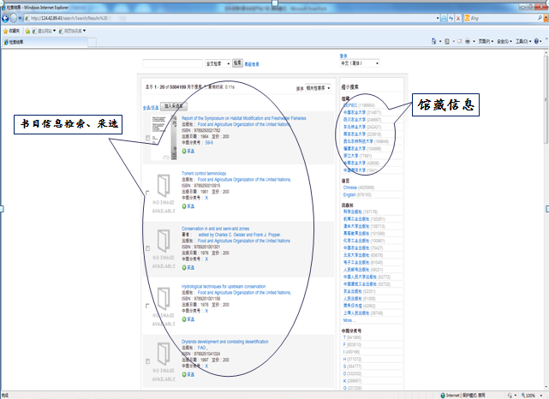

2．内部系统面向各图书馆工作人员开放，需要相关的权限
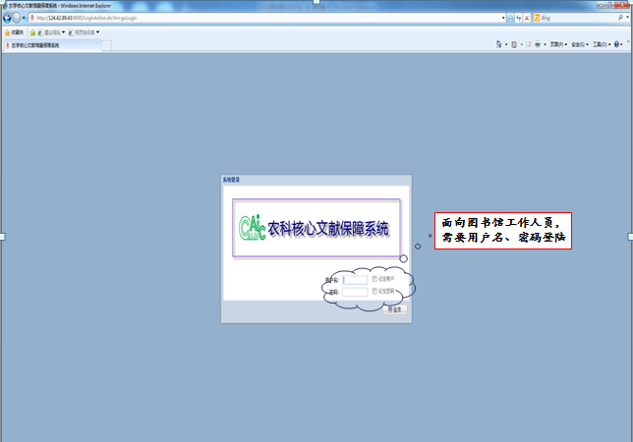
3．内部系统分为书目库、教材教参库、采选推荐三个部分
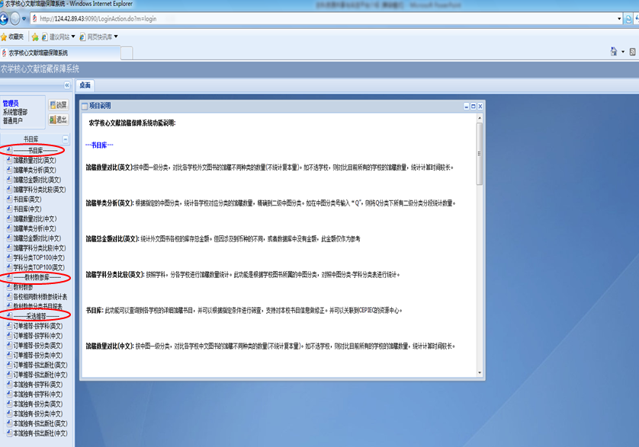

4．书目库可以提供多种途径的馆藏分析，并生成相应的图表

4-1 对单馆的馆藏进行分类统计
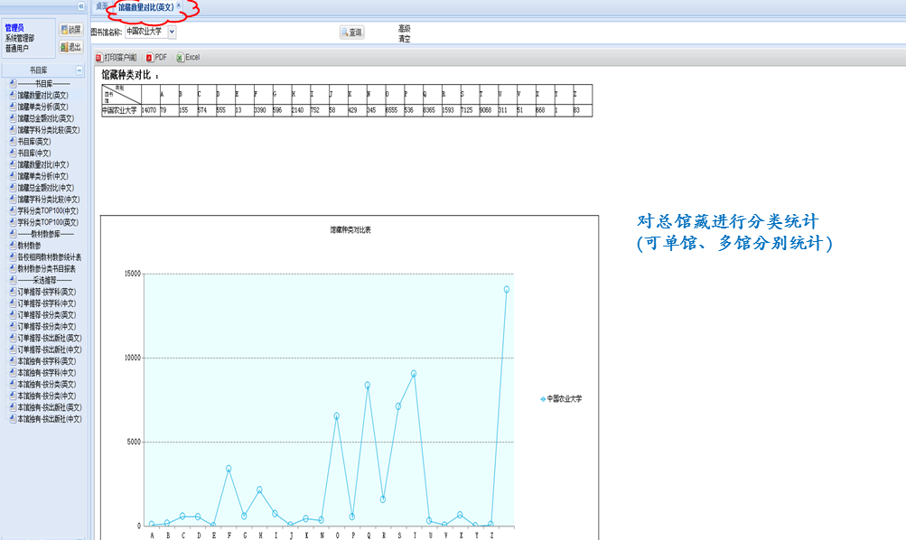

4-2对多馆进行馆藏分类统计
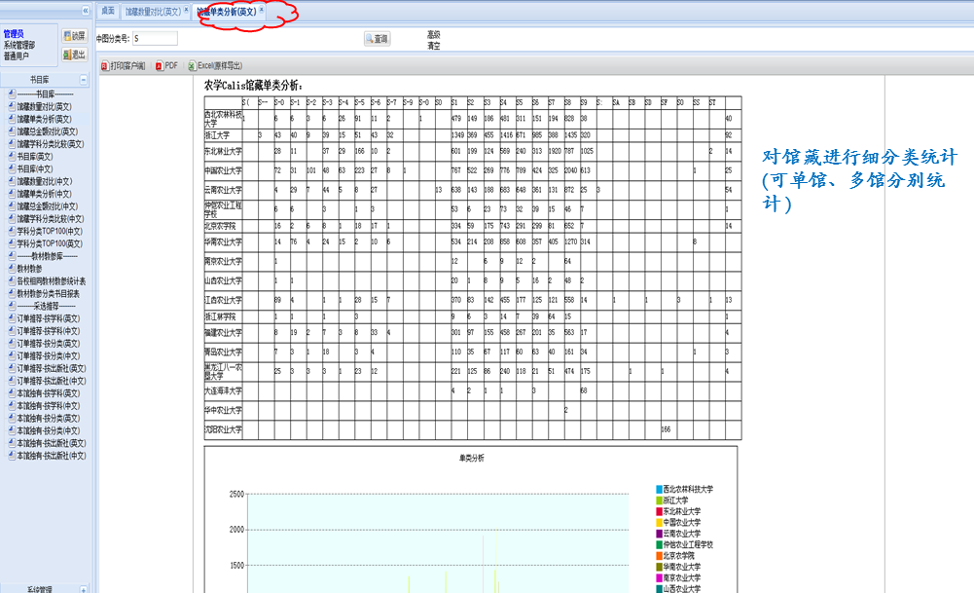

4-3对单馆进行学科分类统计
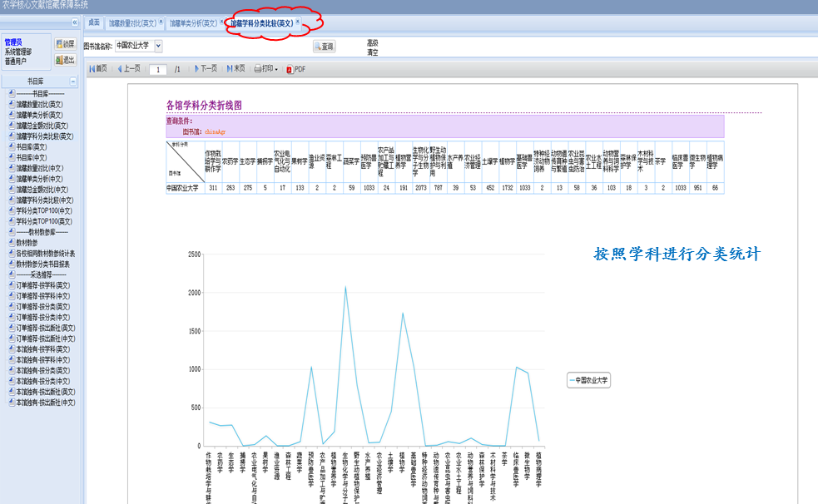

4-4对单馆馆藏的大致金额进行统计
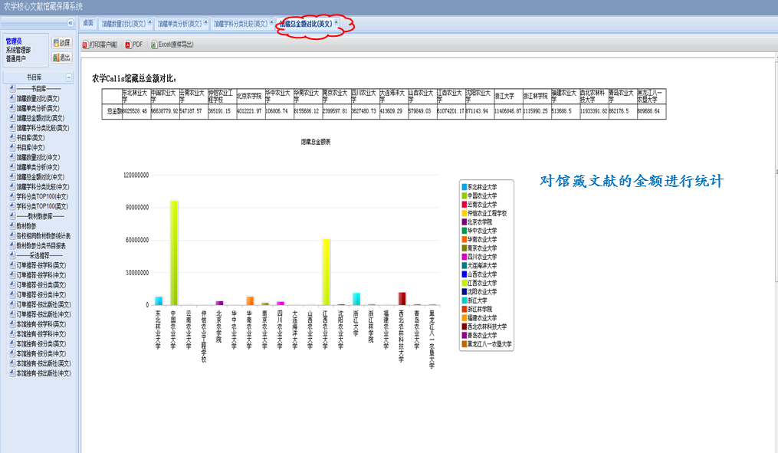

4-5 根据收藏机构数量进行排序
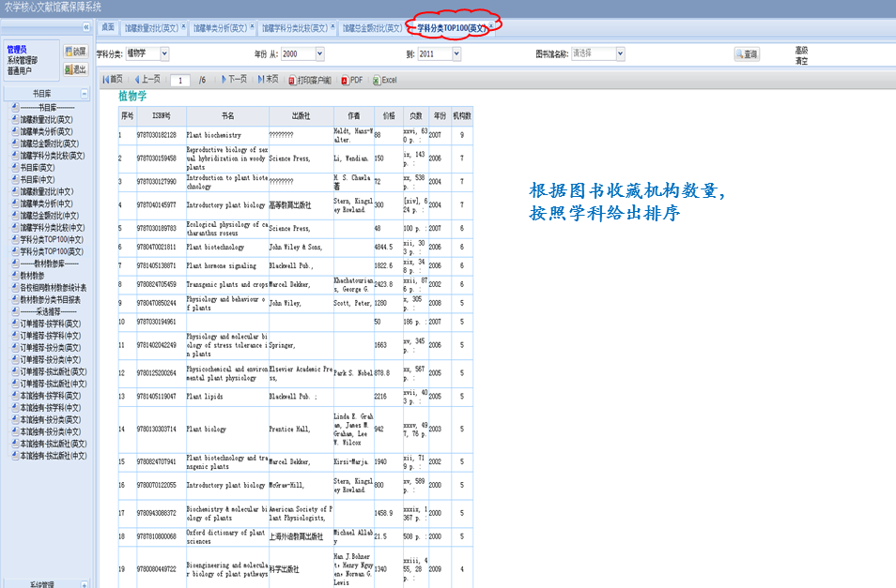

5．教材库的主要内容为国外高校使用的教材/教参信息
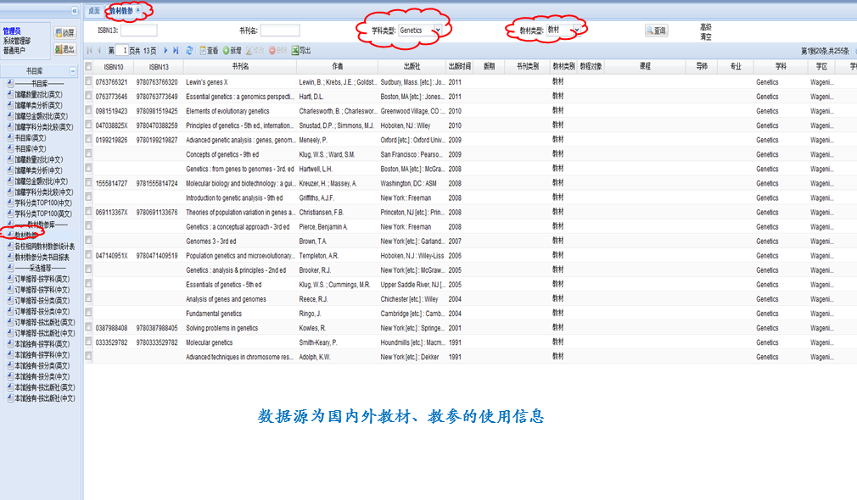

6．采选推荐可以提供特定筛选功能

6-1根据学科与年代筛选本馆没有的书目信息
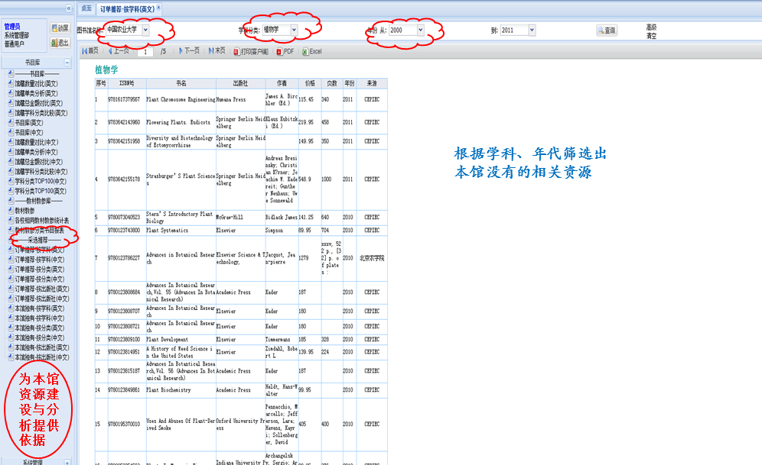

6-2 根据分类与年代筛选本馆没有的书目信息
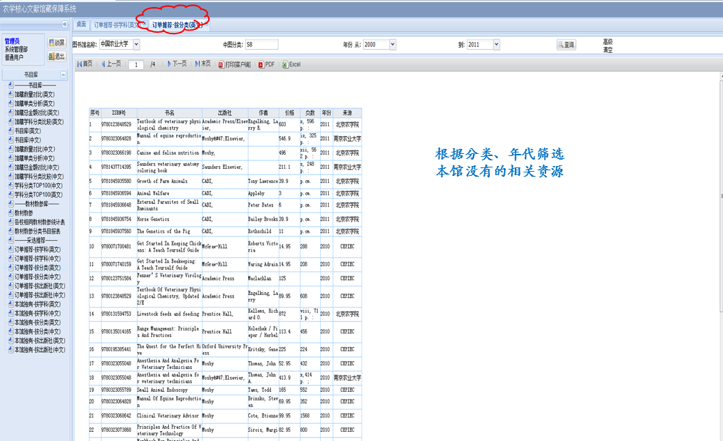

6-3 可以筛选本馆独有书目信息，便于做本馆的馆藏分析
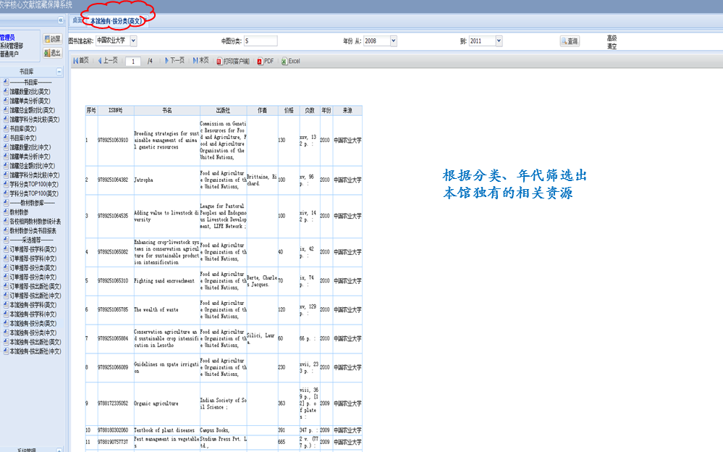

7. 为严格管理，系统设置相关管理功能
